Alternativet Gentofte Nyhedsbrev oktober 2018
Kære medlem af Alternativet Gentofte.
Varmt velkommen til åbent tovholdermøde for Alternativet Gentoftes medlemmer, tovholdere og politikere mandag den 8. oktober kl. 17.30-19.00 i mødelokalet på Hovedbiblioteket i Hellerup. Vi, jeres lokale tovholdere og folketingskandidat Marianne Victor Hansen lægger en politisk buket af spændende emner på bordet til orientering og dialog. Vi håber, at Du også vil præsentere dine grønne mærkesager.
Bo Christiansen, Jesper Callesen, Hanne Østerbye, Helle Laustsen, Marianne Victor Hansen og Helle Wilsted Uglebjerg
Læs mere om aftenens politiske palet, ”Kig forbi” med sharinggentofte. lørdag den 6/10 og vælgervandringer eller hjemme-i-stuen-politiske møder med din folketingskandidat under dette foto fra Forstbotanisk Have – en truet lokal oase. Støt sagen med din underskrift på greengentofte.dk
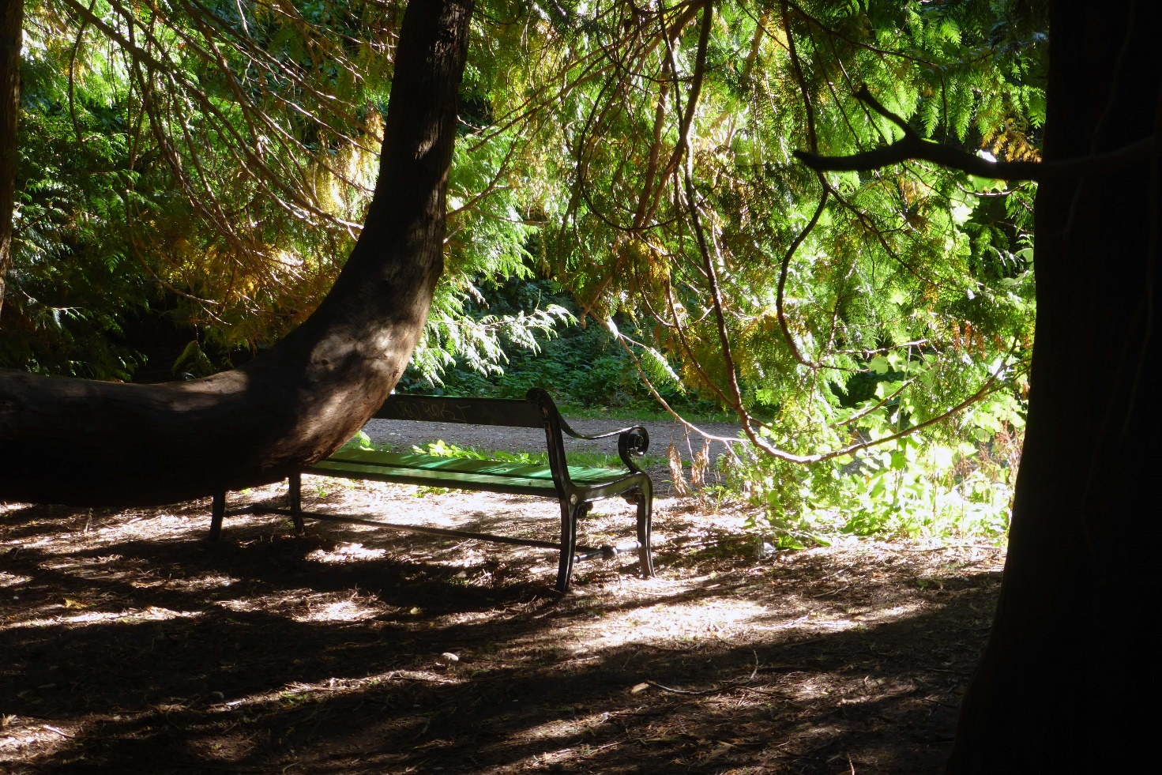
Forstbotanisk Haves eftermiddagssol er også truet af varslet lokalplansændring Vi har fået en lokal grøn sag at kæmpe for, nemlig bevarelsen af grunden ved Forstbotanisk Have, der står til at ligge i skyggen af et penthouse-projekt. Borgmester Hans Toft og hans konservative flertal ønsker at lave en lokalplansændring for grunden, så det svenske byggefirma BONAVA kan opføre dyrt etagebyggeri helt op ad det ældste aboret i Danmark. Men kampen for at bevare oasen er i gang. Du kan støtte ved at samle underskrifter mod en lokalplansændring og skrive din holdning i et læserbrev i Villabyerne. Digital underskriftsindsamling kan ske via greengentofte.dk. Del sitet i din omgangskreds og med dine naboer. Del også facebooksitet Green Gentofte. Hør mere om den saglige kamp på mødet den 8. oktober 2017
ALTERNATIVET I VALGKAMP 2019
Folketingskandidat Marianne Victor Hansen vil fortælle og debattere Alternativets temaer og personlige mærkesager i valgkampen. Mariannes præferencer blandt FNs Verdensmål for bæredygtig udvikling er mål 10 ulighed, mål 4 uddannelse, mål 12 bæredygtig forbrug og produktion samt mål 13 klimaindsatser. Målene hænger sammen og et af dem ikke kan løses isoleret fra de andre. ”Jeg glæder mig SÅ meget til at snakke valgkamp” siger hun og opfordrer til at skimme eller nærlæse regeringsprogrammet som jo er vores fælles kollektive grundlag: https://alternativet.dk/application/files/5215/3683/1437/dereretalternativ_alternativet.pdf).
Regeringsprogrammet er et frisk bud på en helt anden politik. En grøn politik der giver miljø, klima og mennesker allerhøjeste prioritet. Det er ikke kun nødvendigt for at redde kloden - det er også vores optimistiske bud på et globalt orienteret Danmark, hvor mennesker trives. Vi vil være Alternativet til blå og rød blok fordi blå og rød politik er for traditionel og derfor ikke kan løse de helt nye udfordringer vi står overfor lokalt, nationalt og globalt.

FNs klimamål i DK -Gentofte – og hjemme hos os selv
Hvad er status for klimamålene i Gentofte Kommune? Hvor og hvordan kan de skærpes? Hvad gør vi selv derhjemme – og kan kommunen komme med flere tiltag ?

POLITISK KAFFEMIK HOS DIG ELLER VANDRING MED DIN LOKALE Å-FOLKETINGSKANDIDAT?
Har du lyst til at debattere eller bare høre mere om Alternativets regeringsprogram?
Kan du samle 8-10 naboer, venner, kolleger, etc., der også er interesseret, så kontakt folketingskandidat Marianne Victor Hansen på marianne.victor@alternativet.dk. Hun vil gerne i debat og dialog med så mange medlemmer og mennesker som muligt og kommer gerne med kaffe i din stue eller arrangerer debatterende vælgervandring i din skov/park/veje, hvis du/I vil invitere 8-10 mennesker med.

Borgerinitiativet sharinggentofte inviterer til Kig forbi! -events
Hvad skal der ske med vores lokalområde ?
Kom og sæt dit præg på fremtiden af lokalområdet omkring Charlottenlund Stations Plads
LØRDAG D. 6. OKTOBER, KL. 10 – 11:30 i alt 3 events i efteråret / morgenbolle & kaffe / affaldsindsamling / fotosafari - se mere på www.sharinggentofte.dk
Vi ses !

